Plan de pruebas de software
Sistema de Quejas, Denuncias, Reclamos y Sugerencias de la Municipalidad de Granados Baja Verapaz
Fecha: 20/10/2026

Historial de versiones
Fecha | Versión | Autor | Organización | Descripción
20/10/2026 | 1.0 | Grupo 1 — Análisis de Sistemas II | Municipalidad de Granados, Baja Verapaz | Ejecución de las pruebas del CU-14 Ampliación de Casos sobre la última versión del código.

Información del proyecto
Empresa / Organización | Municipalidad de Granados, Baja Verapaz
Proyecto | Sistema de Quejas, Reclamos, Denuncias y Sugerencias
Fecha de preparación | 20/10/2026
Cliente | Edy Rigoberto Ramírez
Patrocinador principal | Concejo Municipal de Granados, Baja Verapaz
Gerente / Líder de proyecto | Santiago Alexánder Pocón
Gerente / Líder de pruebas de software | Grupo 1 — Análisis de Sistemas II

Aprobaciones
Nombre y Apellido | Cargo | Departamento u organización | Fecha | Firma
Edy Rigoberto Ramírez | Catedrático | Universidad Mariano Gálvez | 20/10/2026

Resumen ejecutivo
Informe de ejecución de las pruebas del caso de uso CU-14 Ampliación de Casos. Verifica que el listado muestre solo los casos propios en estado Requiere Ampliación y que el formulario presente de solo lectura la descripción original, el motivo y las instrucciones del Auxiliar.
Las pruebas se ejecutaron sobre la última versión del código, en el ambiente local, con la ciudadana Valeria Guzmán.

Alcance de las pruebas

Elementos de pruebas
• Listado de casos que requieren ampliación y formulario de ampliación (RN31).

Nuevas funcionalidades a probar
Desde el punto de vista del usuario, se probó que pueda:
• Ver únicamente los casos propios que requieren ampliación.
• Leer el motivo del rechazo y las instrucciones del Auxiliar.
• Capturar la información solicitada y adjuntar evidencia adicional.
Cada conjunto de casos de prueba para el caso de uso contempla:
ELEMENTO DEL CASO DE USO | CASO DE PRUEBA
Datos de entrada | Verificar que los datos de entrada cumplan con obligatoriedad, tipo de datos, longitud y estructura.
Reglas de Negocio | Validar las reglas de negocio que afectan los datos de entrada y los flujos.
Flujos Alternos | Verificar la ejecución de todos los flujos alternos.
Flujos de Excepción | Verificar la ejecución de todos los flujos de excepción.
Flujo Básico | Verificar la ejecución del flujo básico.
Generalidades | Los casos de prueba especifican rutas, nombres de archivo y valores exactos de los datos de entrada.

INFORMACIÓN GLOBAL DEL CASO DE PRUEBA
CASO DE PRUEBA No. | 1 | VERSIÓN DE EJECUCIÓN | 1.0
 |  | FECHA EJECUCIÓN | 20/10/2026
CASO DE USO: | CU-14 Ampliación de Casos | MODULO DEL SISTEMA | Módulo de Ampliación de Casos, portal del ciudadano
Descripción del caso de prueba: | Describe la forma en que el ciudadano completa la información que le solicitó el Auxiliar sobre un caso que requiere ampliación, y lo reenvía para una nueva revisión.
CASO DE PRUEBA
Precondiciones
2.2.1 El sistema web está disponible.
2.2.2 La ciudadana ingresó con su DPI y el código de verificación.
2.2.3 La ciudadana tiene casos en estado Requiere Ampliación.
Resultado: Se cumplen las precondiciones.
Datos de prueba: Ambiente http://localhost:8081 en Google Chrome, con la ciudadana Valeria Guzmán (DPI 1971216190110), que tiene casos en estado Requiere Ampliación en la base de datos.
Flujo Normal Básico
2.3.1 El usuario selecciona el menú “Ampliar Caso”.
2.3.2 El sistema muestra el listado de sus casos que requieren ampliación.
Resultado: Cumple. El listado muestra las columnas Código de seguimiento, Fecha de ingreso, Tipo de caso, Categoría y Acción, con los casos de la ciudadana en estado Requiere Ampliación.
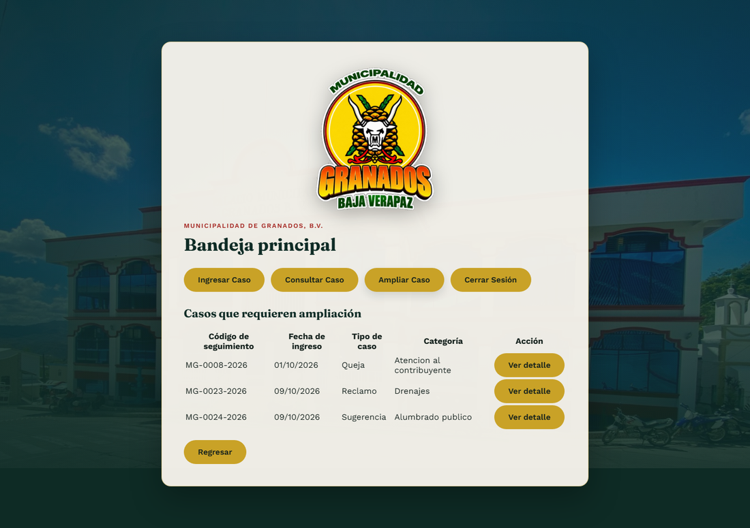
Evidencia 2.3.2: Casos que requieren ampliación
2.3.3 El usuario selecciona “Ver detalle” de un caso.
2.3.4 El sistema muestra el formulario de ampliación con el motivo, las instrucciones y la descripción original. RN31
2.3.5 El usuario captura la información solicitada, adjunta la evidencia adicional y reenvía el caso.
Resultado: Cumple. El formulario muestra de solo lectura el código, el tipo de caso, la categoría, la descripción original, el motivo del rechazo y las instrucciones del Auxiliar, con los campos de captura Información solicitada y Evidencia adicional, y los botones Reenviar Caso y Regresar.
Evidencia 2.3.4: Formulario de ampliación de caso (RN31)
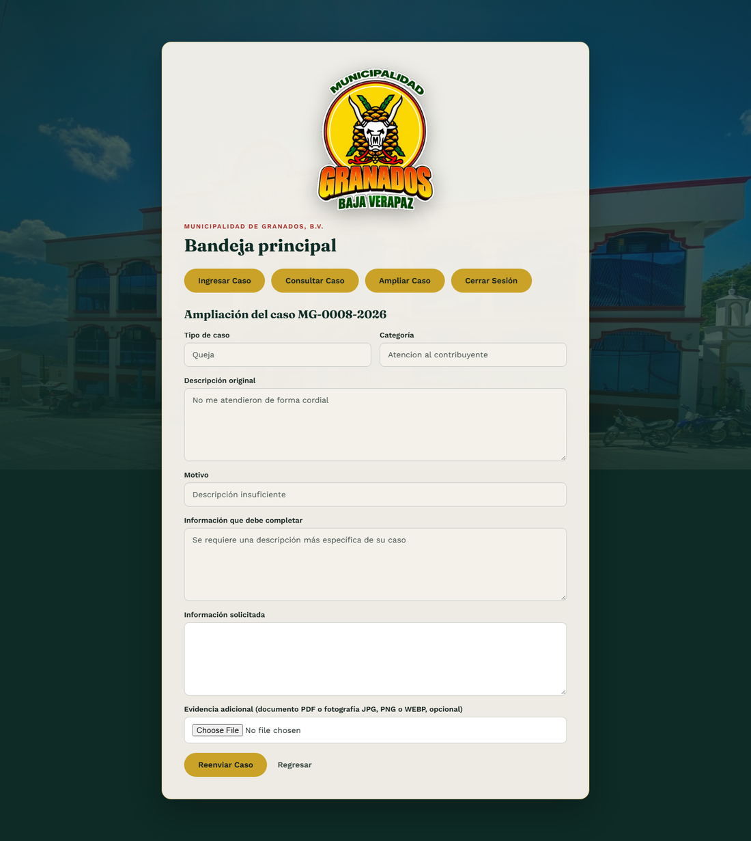
Evidencia 2.3.4-detalle: Detalle con instrucciones
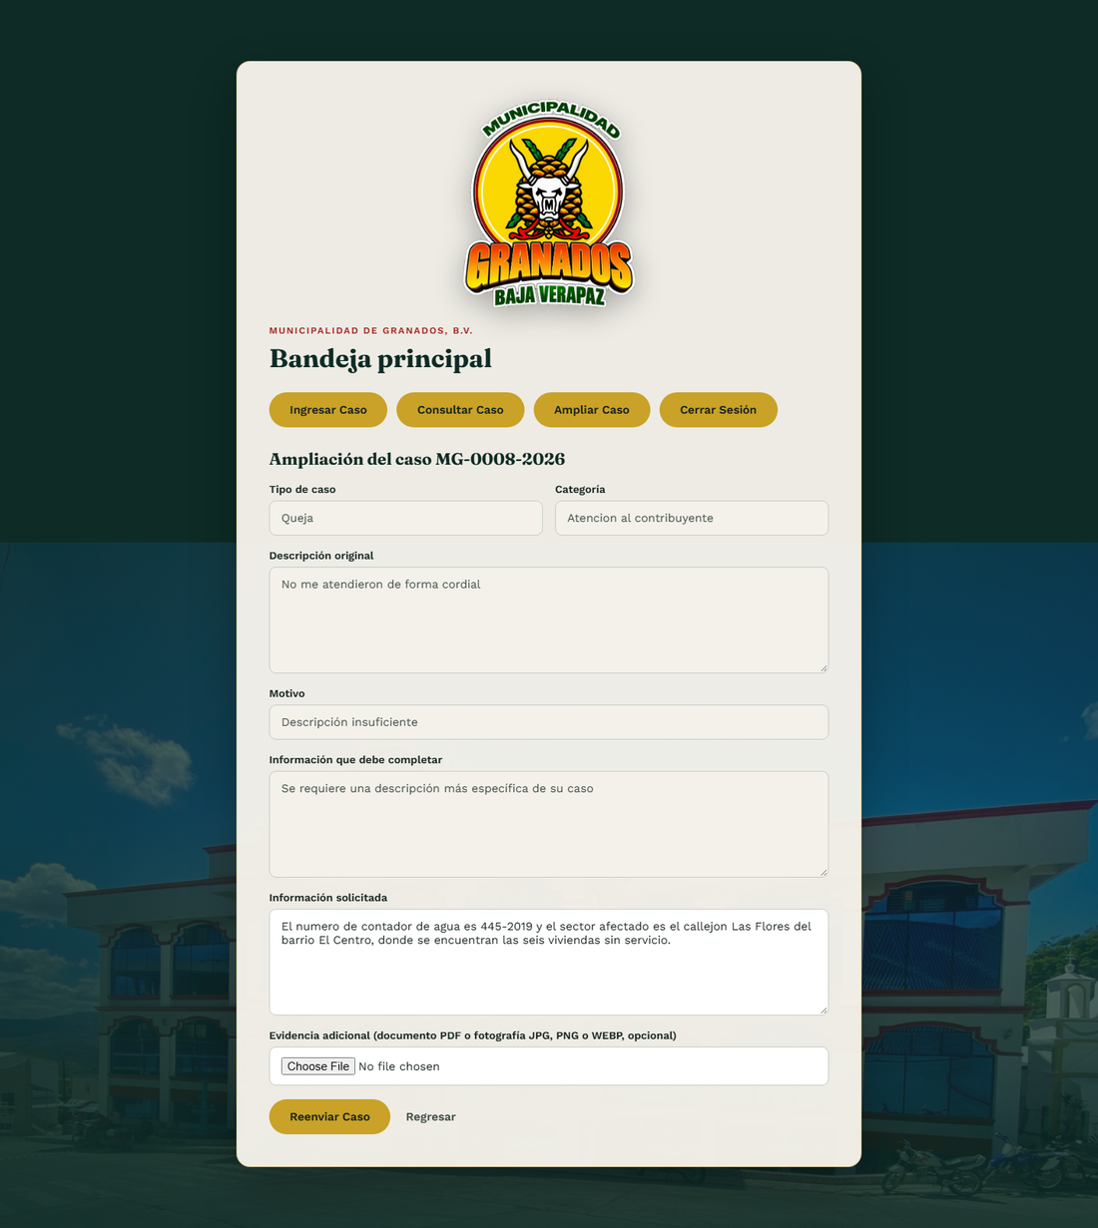
Evidencia 2.3.4-lleno: Formulario de ampliación con la información solicitada
Flujos alternos y de excepción
Flujo básico Reenvío del caso ampliado
1. El usuario captura la información obligatoria y selecciona “Reenviar Caso”.
2. El sistema cambia el estado a En Revisión y muestra el mensaje de éxito. RN04
Resultado: Cumple. Al reenviar el caso MG-0008-2026 con la información solicitada, el sistema lo cambió a En Revisión, conservó la descripción original y mostró el mensaje AN01 # 12 “Su caso fue reenviado exitosamente y se encuentra nuevamente en revisión.”.
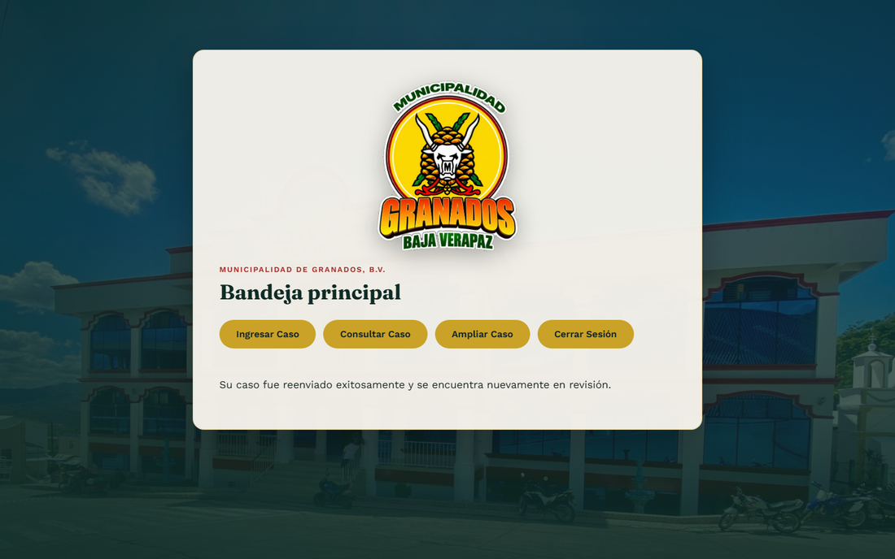
Evidencia Flujo-exito: Reenvío del caso ampliado exitoso (AN01 # 12)
FA04 Información obligatoria no completada
1. El usuario reenvía el caso sin capturar la información solicitada.
2. El sistema muestra el mensaje de error. AN02 # 38
Resultado: Cumple. Sin la información solicitada el sistema no reenvía el caso y muestra el mensaje “Debe completar la información obligatoria solicitada.”.
Reglas de negocio y datos de entrada
RN31 Campos de Formulario Ampliación de Caso
Resultado: Cumple. El formulario presenta de solo lectura los seis campos del caso y del rechazo, con la información solicitada obligatoria (hasta 2000 caracteres) y la evidencia adicional en PDF. Ver evidencia de 2.3.4.
RESULTADOS DE LA PRUEBA
Hallazgos |  | Veredicto
Sin hallazgos. El caso de uso se comporta conforme a su especificación. |  | Aprobado
Observaciones |  | Analista de QA
La prueba se ejecutó en Google Chrome, desde localhost, con la ciudadana Valeria Guzmán. El formulario de ampliación se preparó sin reenviar, para no alterar el estado del caso. |  | Firma: ______________________  Nombre: Grupo 1 — Análisis de Sistemas II  Fecha: 20/10/2026

